Proposta de Acompanhamento da Aprendizagem
ESCOLA:
NOME:
ANO E TURMA: _____________ NÚMERO: _______ DATA:
PROFESSOR(A):

História – 6º ano – 3º bimestre

Questão 1

Identifique a alternativa correta a respeito da chamada Antiguidade Clássica.

a) Período das migrações dos povos indo-europeus em direção à Grécia.
b) Período que corresponde à história de gregos e romanos na Antiguidade.
c) Período que trata da história dos antigos povos do Egito e da Mesopotâmia.
d) Período compreendido entre a invenção da escrita e a produção dos poemas atribuídos a Homero, no século VIII a.C.

Questão 2

Defina pólis. Em seguida, apresente uma diferença e uma semelhança entre a pólis de Atenas e a pólis de Esparta.
______________________________________________________________________________________
______________________________________________________________________________________
______________________________________________________________________________________
______________________________________________________________________________________
______________________________________________________________________________________

Questão 3

Com base em seus conhecimentos e no texto a seguir, identifique a alternativa que melhor corresponde ao trabalho na pólis de Atenas.

“[...] em Atenas, cidade que vivia uma economia comercial, desenvolveu-se uma outra atitude em relação ao trabalho, acompanhada de uma valorização do ócio [lazer], para que o exercício da política não fosse prejudicado. Os ofícios que chamamos artesanais são muito malvistos, e é compreensível que os tenhamos em má conta na cidade, pois os que deles se ocupam e a eles se dedicam tornam-se fisicamente arruinados [...]. Além do mais, os ofícios artesanais não permitem a quem os pratica nenhum lazer, para que se ocupem dos amigos e da cidade; e os fazem passar por maus amigos e medíocres defensores da pátria. É por isso que em certas cidades, notadamente as que têm reputação militar, é proibido aos cidadãos a prática dos ofícios de artesãos.”
XENOFONTE [430 a.C. - 355 a.C.]. Econômico. São Paulo: Martins Fontes, 1999. p. 10.

a) O tempo livre era indicado para aqueles que praticavam o comércio em Atenas.
b) Os soldados deviam proteger as cidades e, por isso, não praticavam nenhum lazer.
c) Os ofícios ou trabalhos manuais eram praticados apenas por camponeses e artesãos.
d) Os escravos praticavam ofícios manuais, não eram cidadãos e não tinham direito ao ócio.

Questão 4

Identifique a alternativa correta sobre indivíduos que não tinham cidadania romana e os representantes políticos dos plebeus durante a república em Roma.
a) Os plebeus não tinham cidadania romana, e os senadores eram os representantes políticos dos plebeus em Roma.
b) As mulheres não tinham cidadania romana, e os cônsules eram os representantes políticos dos plebeus em Roma.
c) Os patrícios não tinham cidadania romana, e os legionários eram os representantes políticos dos plebeus em Roma.
d) Os escravos não tinham cidadania romana, e os tribunos da plebe eram os representantes políticos dos plebeus em Roma.

Questão 5

No ano de 367 a.C., a escravidão por dívidas foi proibida por lei em Roma. Continuou existindo, porém, a figura do cliente. Com base nessas informações, responda:
a) Quem eram os clientes em Roma?
______________________________________________________________________________________
______________________________________________________________________________________
______________________________________________________________________________________
______________________________________________________________________________________
______________________________________________________________________________________

b) Depois da aprovação da lei de 367 a.C., qual foi a principal forma adotada pelos romanos para adquirir escravos?
______________________________________________________________________________________
______________________________________________________________________________________
______________________________________________________________________________________
______________________________________________________________________________________
______________________________________________________________________________________

Questão 6

Identifique a alternativa correta sobre Roma durante o período republicano.
a) As mulheres romanas, inclusive as aristocratas, viviam da mesma forma que as mulheres atenienses.
b) A religião monoteísta foi imposta pelos patrícios em todas as regiões ocupadas por Roma durante a república.
c) Na Roma Antiga, a paz social era assegurada pelo convívio harmonioso entre patrícios, clientes e plebeus.
d) A expansão romana contribuiu para aumentar o desequilíbrio social em Roma, pois concentrou a riqueza nas mãos dos patrícios.

Questão 7

Identifique a alternativa correta sobre a Roma imperial.
a) Durante o império, o imperador e outras autoridades distribuíam pão e promoviam espetáculos contribuindo para conter possíveis revoltas.
b) A mão de obra escrava e o trabalho exercido pelos clientes, pelos soldados e pelos artistas eram muito valorizados no império.
c) Otávio Augusto é considerado o primeiro imperador de Roma. Seu primeiro ato foi eliminar as instituições políticas que existiam na república.
d) No período imperial, todas as províncias senatoriais romanas eram administradas pelos generais de confiança do imperador, que respondiam diretamente a ele.

Questão 8

Observe a imagem e leia o texto a seguir. Depois, relacione-os explicando o tratamento recebido pelos cristãos em diferentes períodos do Império Romano.

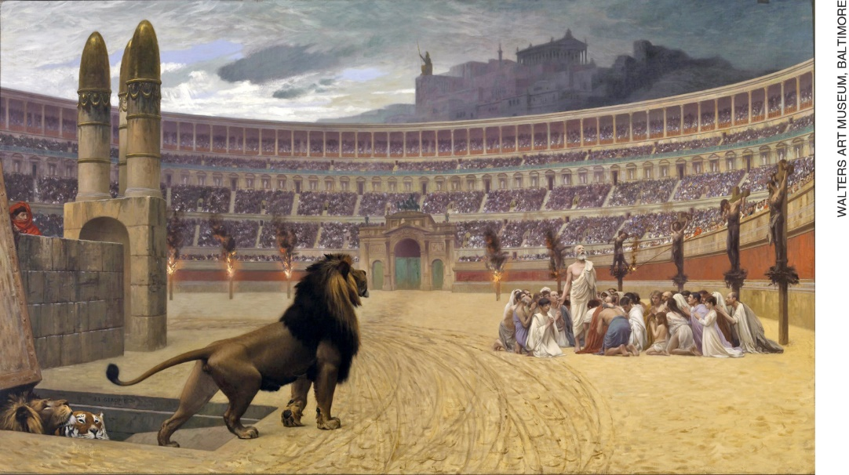

A última prece dos mártires cristãos, pintura de Jean-Léon Gérôme, 1883.
Museu de Arte Walters, Baltimore, Estados Unidos.

“Édito dos imperadores Graciano, Valentiniano (II) e Teodósio Augusto, ao povo da cidade de Constantinopla. Queremos que todos os povos governados pela administração da nossa clemência professem a religião que o divino apóstolo Pedro deu aos romanos, que até hoje foi pregada como a pregou ele, e que é evidente que professam o pontífice Dâmaso e o bispo de Alexandria, Pedro, homem de santidade apostólica. Isto é, segundo a doutrina apostólica e a doutrina evangélica cremos na divindade única do Pai, do Filho e do Espírito Santo sob o conceito de igual majestade e da piedosa Trindade. Ordenamos que tenham o nome de cristãos católicos os que seguem esta norma.”
TEODÓSIO I. Édito de Tessalônica (Código Teodosiano 16.1.2), 28 fev. 380. Disponível em: <http://ancientrome.ru/ius/library/codex/theod/liber16.htm>. Acesso em: 6 ago. 2018. (Tradução nossa).
______________________________________________________________________________________
______________________________________________________________________________________
______________________________________________________________________________________
______________________________________________________________________________________

Questão 9

Historiadores dos séculos XIX e XX que estudavam a chamada Antiguidade Clássica formularam os termos helenização e romanização. Explique o que você entende sobre o significado desses dois conceitos.
______________________________________________________________________________________
______________________________________________________________________________________
______________________________________________________________________________________
______________________________________________________________________________________
______________________________________________________________________________________

Questão 10

Cite duas heranças greco-romanas presentes na cultura das chamadas sociedades ocidentais de hoje.
______________________________________________________________________________________
______________________________________________________________________________________
______________________________________________________________________________________
______________________________________________________________________________________

